Avízo - Krajská zdravotní otevře velkokapacitní očkovací centrum v Ústí nad Labem
datum vzniku: 29. 4. 2021/zveřejněno: 16:45 hodin

Ústecký kraj a Krajská zdravotní, a.s., (KZ) uvedou do provozu v Ústí nad Labem v pondělí 3. května velkokapacitní očkovací centrum proti onemocnění COVID-19 v budově Univerzity J. E. Purkyně na Severní Terase. Vakcinační tým se do něj přesune z dosavadního očkovacího centra v pavilonu „I“ ústecké Masarykovy nemocnice, kde poslední pacienty naočkuje v neděli 2. května. Nové očkovací centrum bude fungovat každý den včetně víkendů od 8:00 do 18:00 hodin. První zájemce o očkování přivítá v pondělí 3. května v 10 hodin.

Zajímá vás, jak připravené velkokapacitní očkovací centrum v Ústí nad Labem vypadá a jak bude celý proces očkování probíhat? Podívejte se na video na https://www.kzcr.eu/cz/kz/o-spolecnosti/tiskove-zpravy/

Nové očkovací centrum v Ústí nad Labem:
Budova Univerzity J. E. Purkyně v Ústí nad Labem (bývalý rektorát)
Očkovací místo 1 – Menza, jídelna v 1. NP, budova UJEP
Očkovací místo 2 – Tělocvična, budova UJEP – vchod z parkoviště
Hoření 3083/13, 400 11 Ústí nad Labem
PROVOZNÍ DOBA: Po - Ne 8:00-18:00 hodin (pondělí 3. 5. od 10.00 hodin)

V pondělí 3. května a v úterý 4. května bude pro všechny, kdo se dostaví na očkování ještě do nemocnice, zajištěna v půlhodinovém intervalu kyvadlová doprava z nemocnice do nového očkovacího centra na Severní Terase, kterou zajistí Dopravní společnost Ústeckého kraje. První autobus vyjede v pondělí od pavilonu „I“ v 9.45 hodin.

Součástí tohoto avíza jsou dvě prezentace z tiskové konference 23. dubna 2021 na Krajském úřadě Ústeckého kraje k očkování a velkokapacitním očkovacím místům proti nemoci COVID-19.

Více informací k vakcinaci proti nemoci COVID-19 najdete na www.kzcr.eu nebo na www.kr-ustecky.cz.

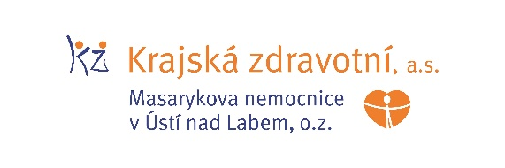

Zdroj: info@kzcr.eu

